答题卡扫描操作指南
第一步：天喻扫描客户端的下载与安装
1、安装包会提供给各校
2、电脑要求：64位操作系统
3、安装位置：安装在剩余空间较多的电脑盘内

第二步：扫描仪驱动下载与安装
佳能扫描仪 驱动下载推荐地址：http://www.bizimaging.com.cn/index.php?m=home&c=Lists&a=index&tid=88&page=1
松下、柯达扫描仪 驱动下载地址：
https://exam.tyhuixue.com/downloadCenter
注意：其中局统一配发的扫描仪驱动会统一提供给各校
扫描注意事项：
- 检查题卡间是否夹杂着密封条等纸张，整理题卡整齐叠放不折角，再进行扫描，贴条形码那一头朝扫描仪内放置
- A4题卡横着放置扫描速度更快，A3题卡必须竖放扫描
- 每一科目先试扫10张看是否正常，再批量扫描

第三步：检查软硬件与登录平台
- 启动扫描仪、扫描仪USB线插入电脑、打开扫描仪驱动，确保连接正常，如出现“未连接上扫描仪”,则检查扫描仪电源是否插上、开关是否打开，都不行的话重启电脑和扫描仪
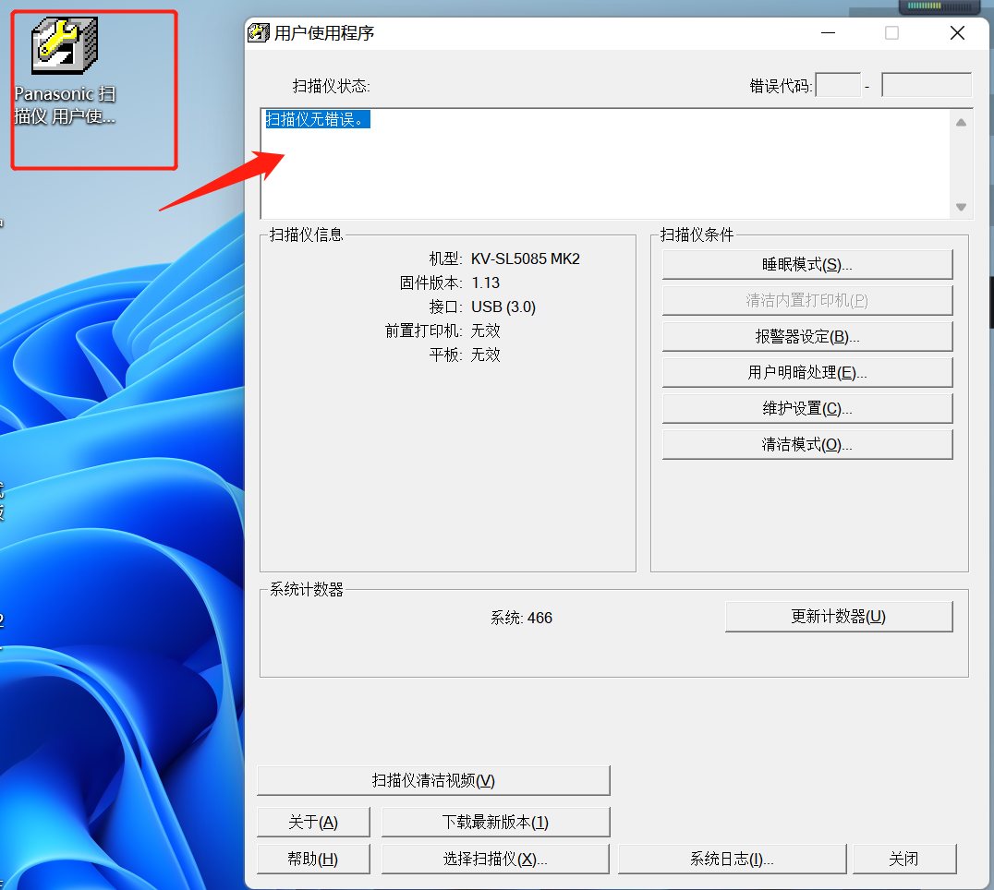

- 使用扫描账号密码（同学校账号，即mgr_ 开头的账号）登录天喻扫描客户端
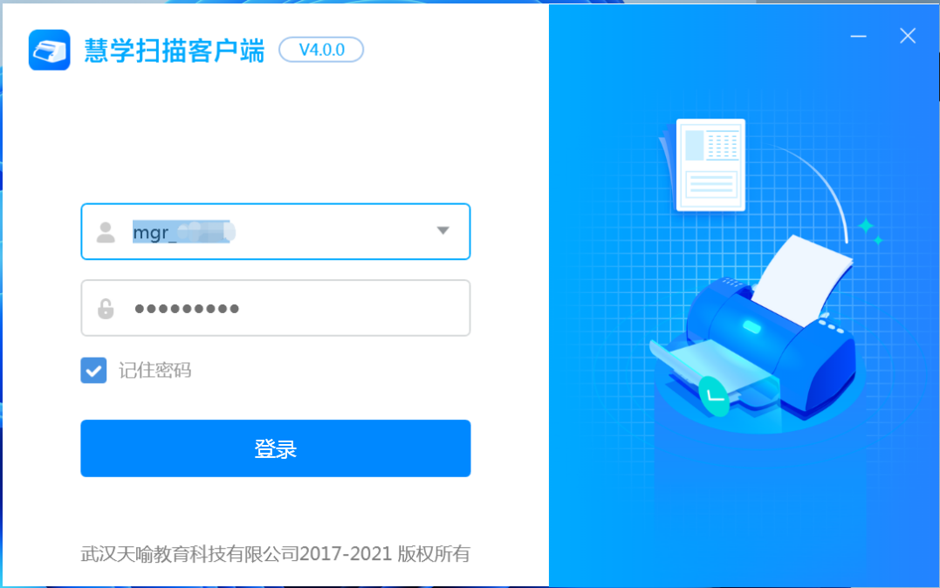
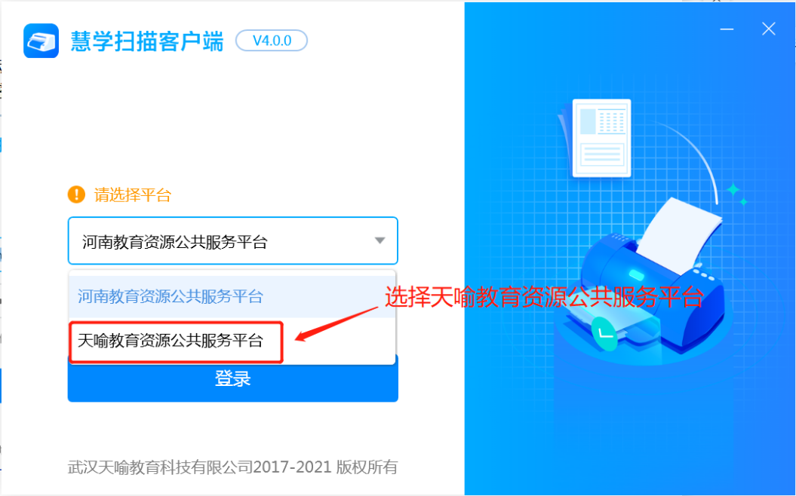

第四步：找到对应 考试，点击对应 学科
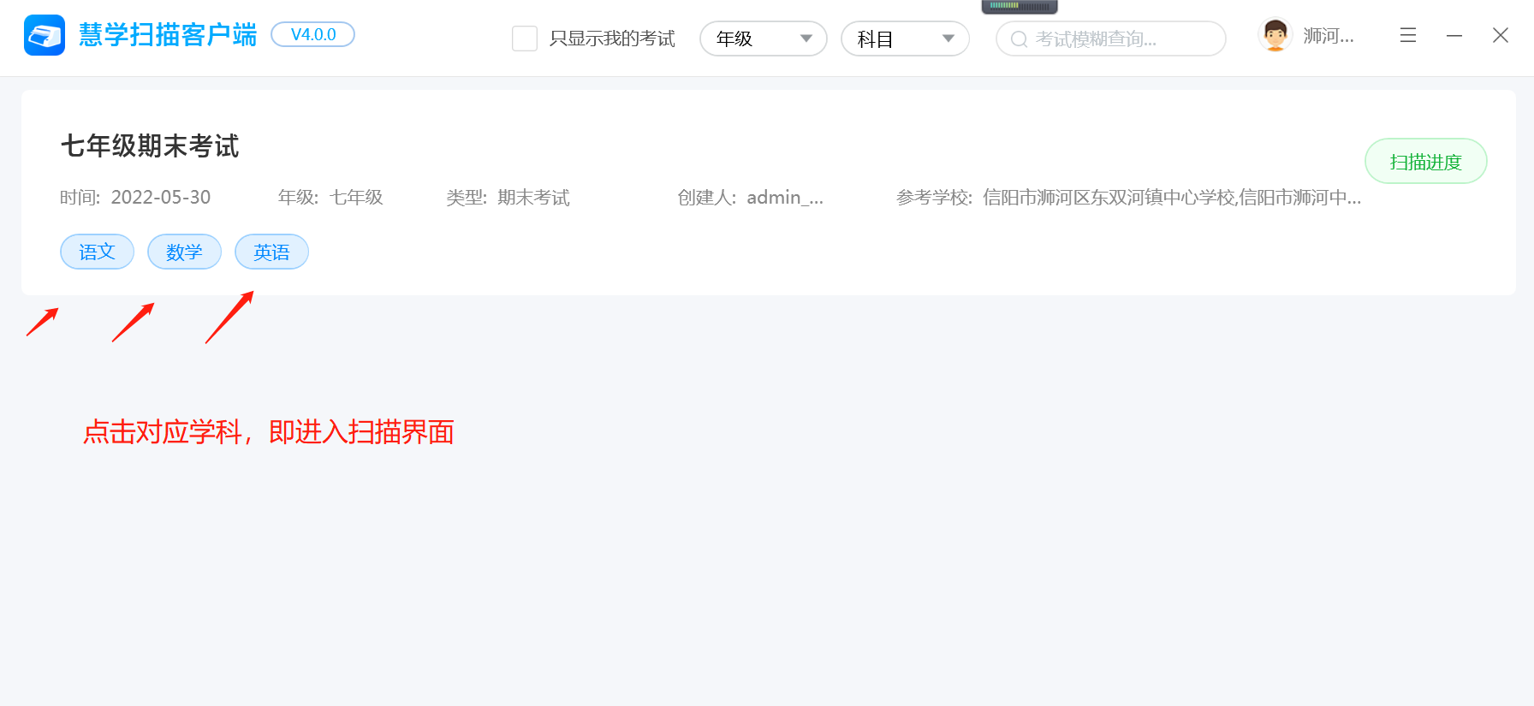
第五步：选择扫描仪，点击【开始扫描】
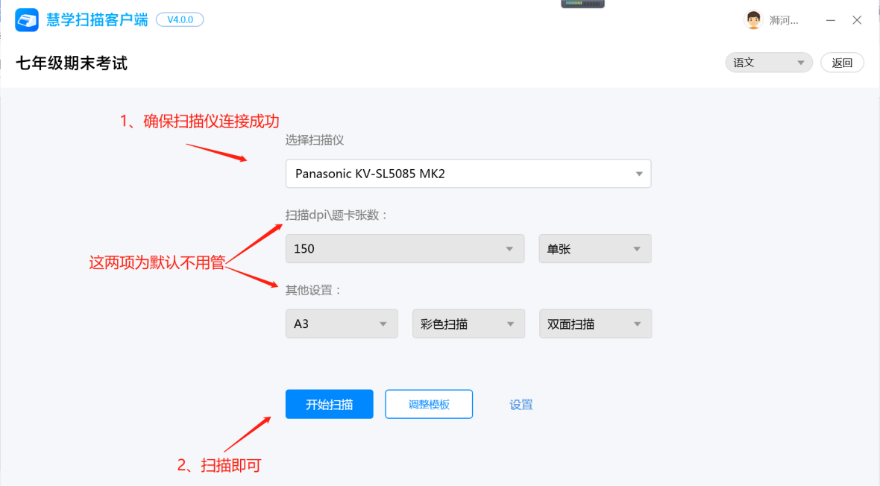
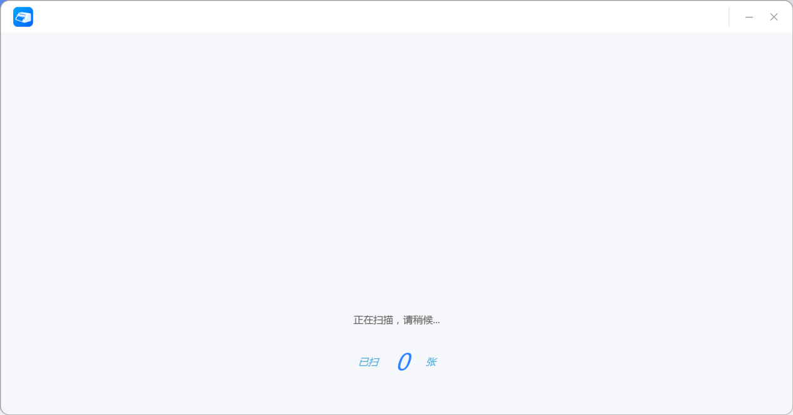
如扫描时出现“无目标装置”，则重启电脑和扫描仪就可解决
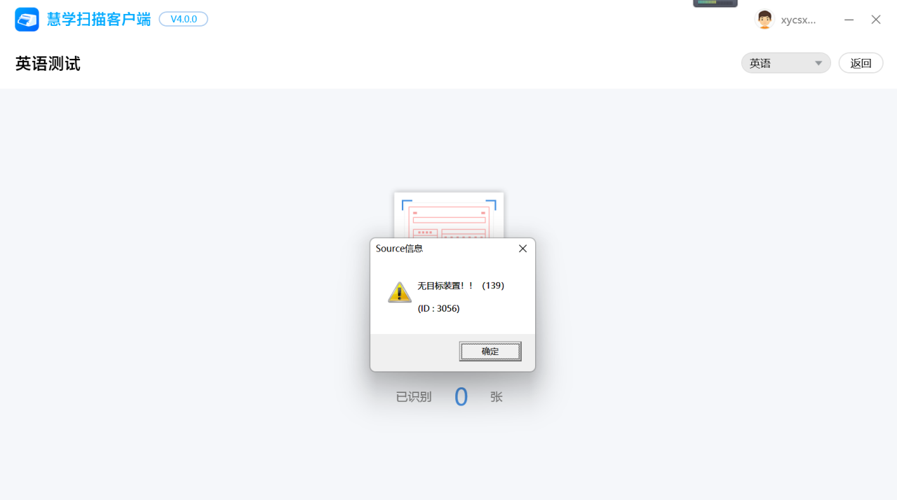
如扫描有异常则如下图所示，按照异常类型（见文末）处理完后点击右上角【保存上传】
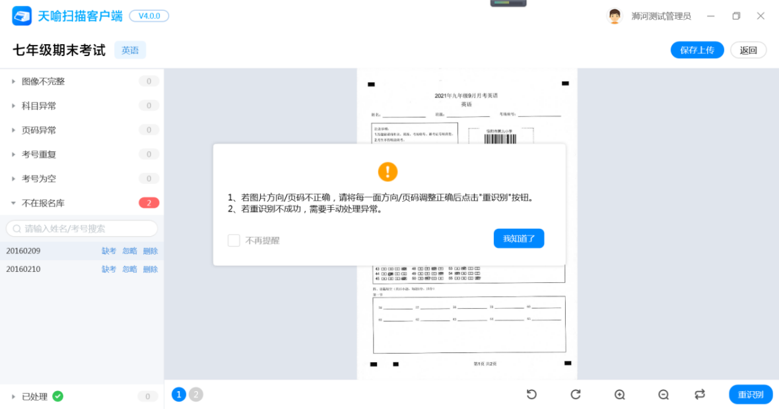

如无异常或者已经处理完扫描异常，则如下图所示【保存上传】即可
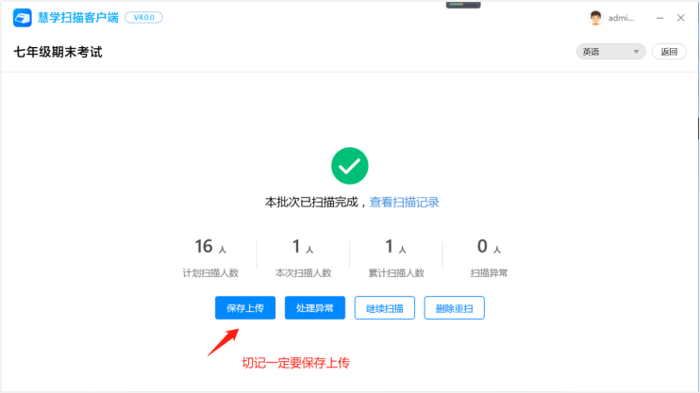
继续扫描下一批题卡（每扫完一批都切记保存上传）
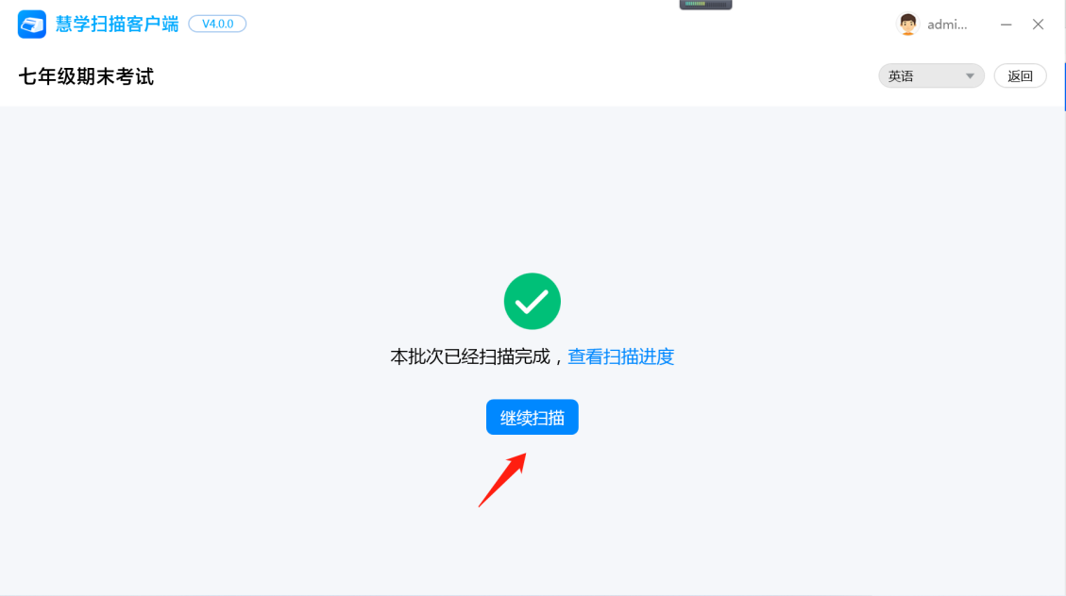

第六步：查看扫描进度
在主界面点击【扫描进度】可查看上传详情，考生名单详情
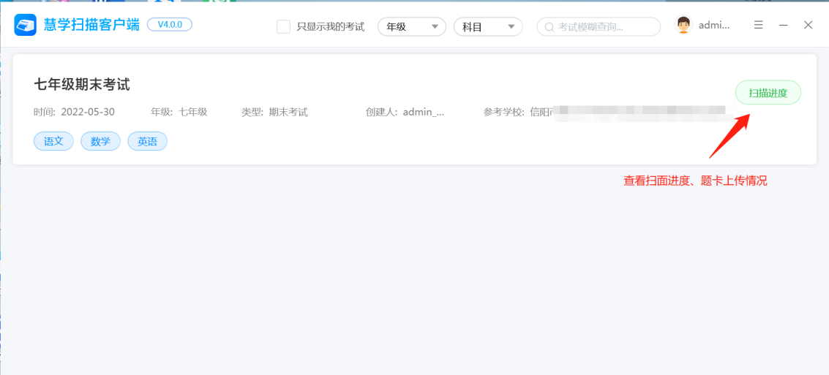
【上传详情】内可查看每批次的上传进度，待上传进度到100%才可退出扫描客户端（否则题卡未进入阅卷库，影响阅卷）
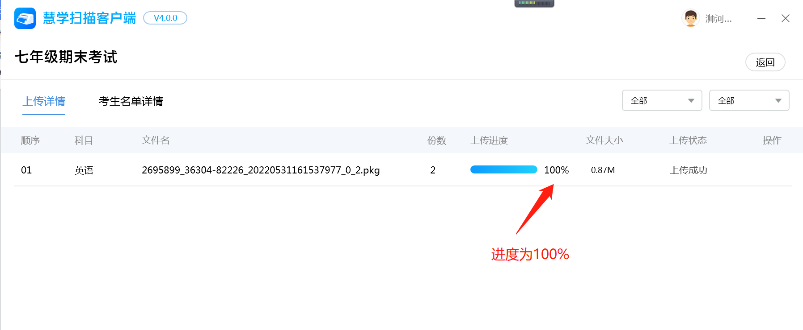

【考生名单详情】可核对各科目已扫、未扫名单，核对扫描明细，右上角可导出未扫名单进行核查。
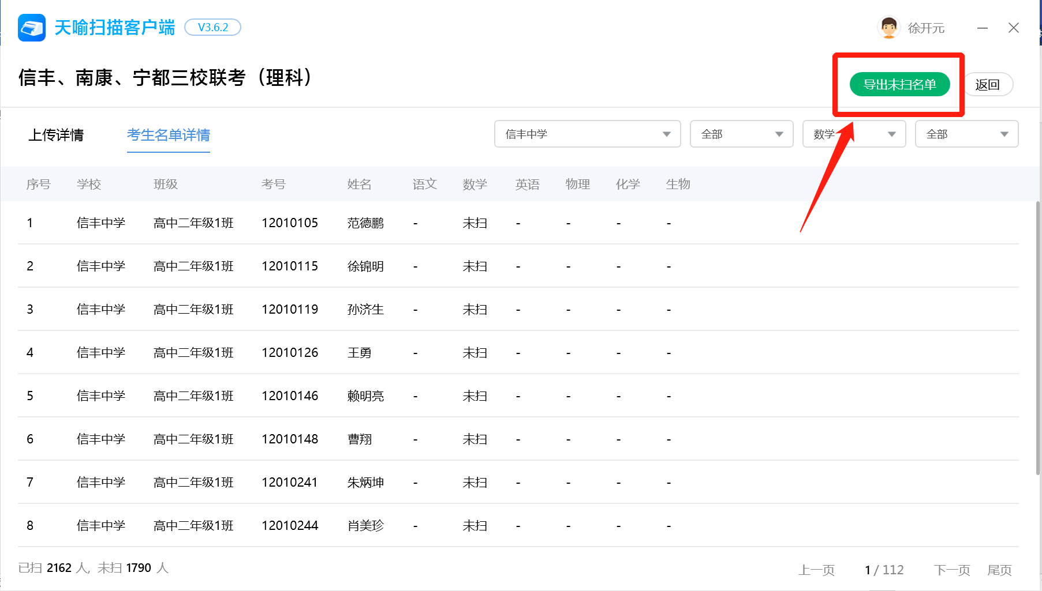

常见扫描异常类型及处理方法：
1、图像不完整：检查题卡是否折角，若遮挡住了学生作答区域影响教师阅卷，需删掉重扫；若不影响教师阅卷可忽略，直接保存上传；
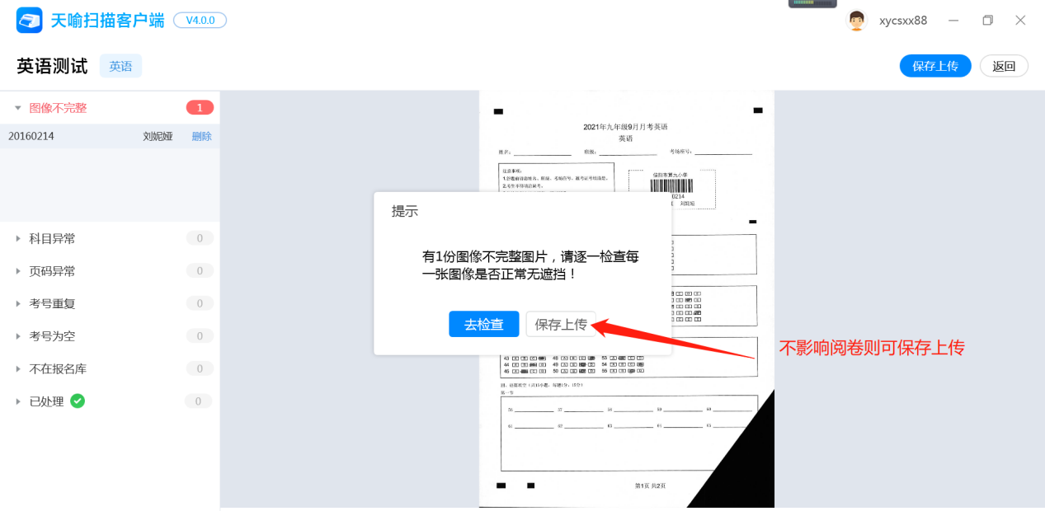
2、科目异常：一般是由于扫错科目，删掉该题卡，并找到该题卡放置到正确科目里；
3、页码异常：只有多张题卡才会出现，本次考试不会出现；
4、考号重复：重复扫描同一张题卡，即会出现“考号重复异常”，若是两张题卡确认是一模一样，删除一张，保留一张上传即可；
5、考号为空：没有贴条形码，或条形码没有贴对位置，都会产生考号为空异常；可在下方【搜索输入框】内输入学生姓名/考号，核对搜索结果和学生题卡信息，选中搜索列表中的对应学生 点击 确定 绑定即可。
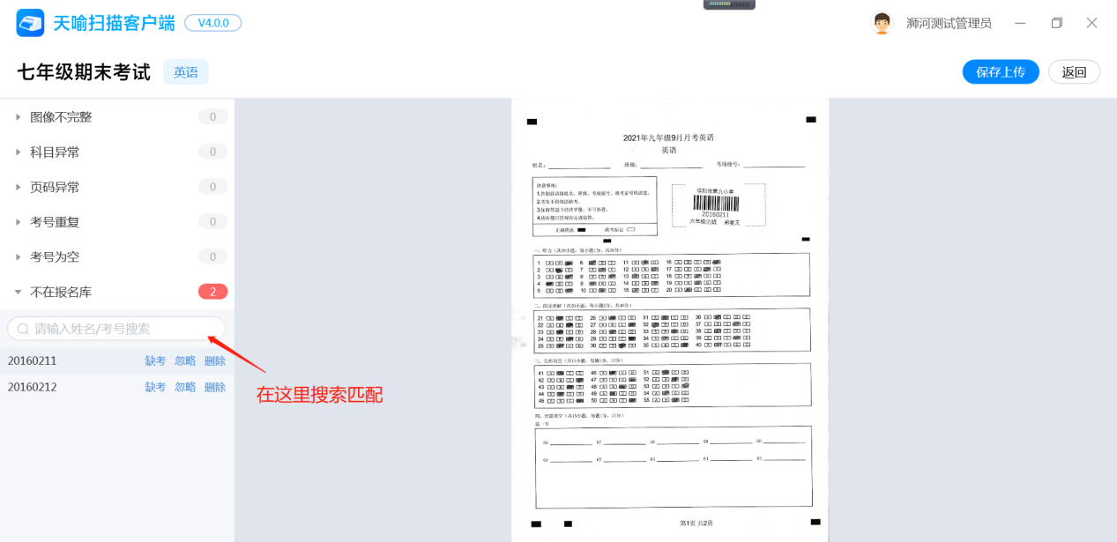
6、不在报名库：
情况一：考生临时增加，信息未提前上报没有录入考试系统，处理方法：点忽略，再保存上传
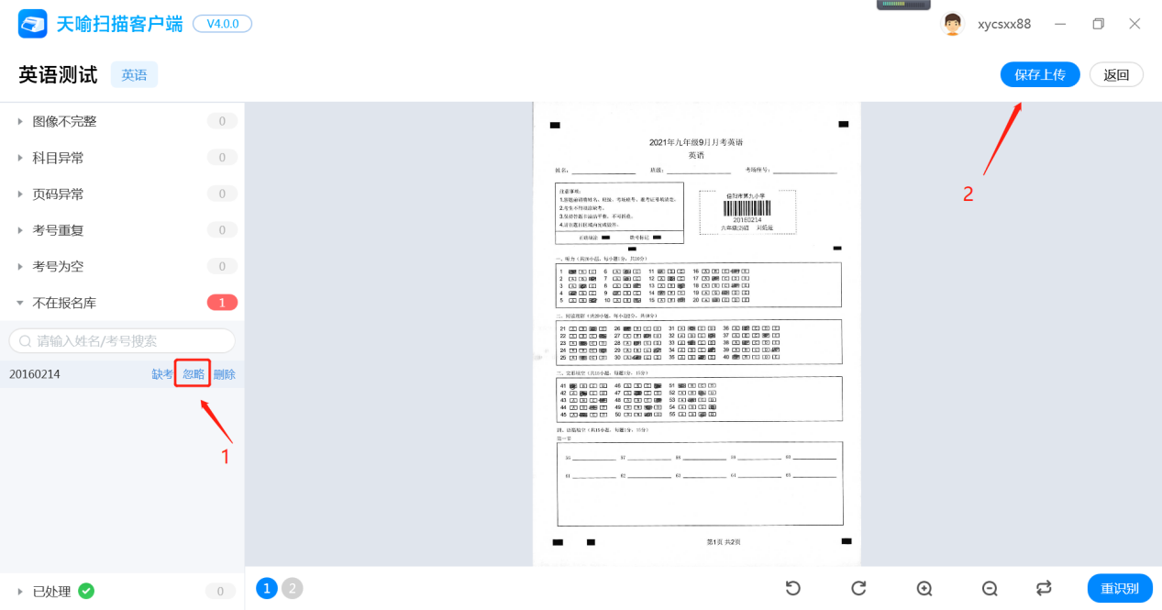
情况二：条形码考号打印错误等原因，处理方法：可在下方【搜索输入框】内输入学生姓名/考号，核对搜索结果和学生题卡信息，选中搜索列表中的对应学生 点击 确定 绑定即可。

7、试卷损毁无法扫描：则手改后提供学生信息和客观题答案以及主观题得分上报，由技术人员后台补录分数
8、实在处理不了的问题，远程协助
安装好“向日葵软件”后，打开首页，截图给技术人员（如下图）
